**API Neon Currency Exchange**

Esta API realiza conversão de dólar americano para outras moedas.

**Como usar?**

Esta API disponibiliza dois endpoints. São eles:

**Currencies**: Retorna a lista com a sigla das 10 moedas que podem ser convertidas para o dólar. Não recebe nenhum parâmetro.

**Exchange**: Recebe dois parâmetros: A sigla da moeda que deseja converter e a quantidade, que é opcional. O valor default é 1.

**Conversão para outras moedas**.

A API Currency Layer, usada para obter as taxas de conversão oferece a possibilidade de conversão de outras moedas além dólar americano. Porém este recurso é pago. Veja aqui como utiliza-lo:

O parâmetro source é a base de conversão para outras moedas. USD (dólar americano) é o valor default. Sendo um recurso pago ao informar este parâmetro a API retorna um código de erro:

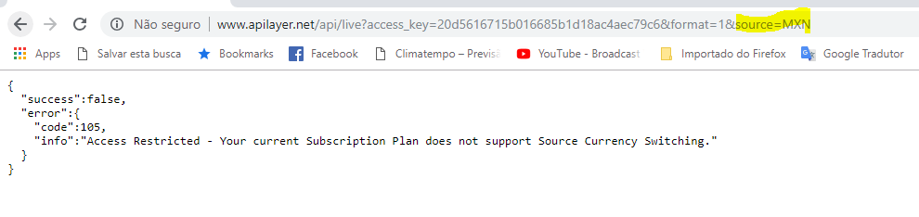

NOTA: Encontrei outra API que faz a conversão do real, porém também tem limitações e não atenderia 100%, considerando também que eu já havia dedicado tempo estudando a documentação da currency layer e já tinha começado o desenvolvimento quando me deparei com esta limitação, por este motivo a API foi desenvolvida apenas com a conversão a partir do dólar.